МИНОБРНАУКИ РОССИИ САНКТ-ПЕТЕРБУРГСКИЙ ГОСУДАРСТВЕННЫЙ ЭЛЕКТРОТЕХНИЧЕСКИЙ УНИВЕРСИТЕТ «ЛЭТИ» ИМ. В.И. УЛЬЯНОВА (ЛЕНИНА)
Кафедра САУ

отчет
по лабораторной работе №6-7
по дисциплине «Технические средства робототехнических систем»
Тема: ИЗУЧЕНИЕ ЭЛЕКТРОПРИВОДА ПЕРЕМЕННОГО ТОКА С
ПРЕОБРАЗОВАТЕЛЕМ ЧАСТОТЫ И БАЗОВОЙ ПАНЕЛЬЮ ОПЕРАТОРА
(ВОР)

Студенты гр. 2491 |  | Недовизий А.И.  Грачев И.Г.  Краснова С.  Цыкунова Н.В.  Сулинский Е.В.
Преподаватель |  | Якупов О. Э.

Санкт-Петербург
2025
Цель работы: ознакомление с частотно регулируемым электроприводом
фирмы Siemens с преобразователем частоты Micromaster 440, изучение функциональных возможностей (его параметрирования), изучение быстрого запуска, настройки и переналадки электропривода.

Основные сведения:
Одной из тенденций в области энергосберегающих технологий последних лет является применение частотно-регулируемых приводов на основе асинхронных короткозамкнутых электродвигателей и полупроводниковых преобразователей частоты, снижающих потребление электрической энергии, повышающих степень автоматизации, удобство эксплуатации оборудования и качество технологических процессов. Структурная схема частотно-регулируемого привода с его составными элементами и преобразователем приведена на рисунке 1
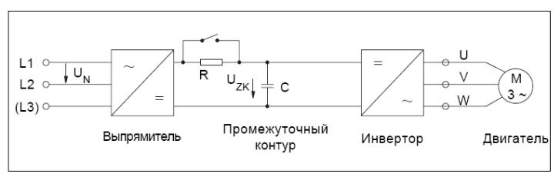
Рисунок 1 – Структурная схема частотно-регулируемого привода

Как видно из рисунка 1, частотно-регулируемый привод нужно рассматривать в совокупности с источником электроснабжения, коммутационными аппаратами, кабелями сети, двигателя и управления. Для управления скоростью асинхронного короткозамкнутого электродвигателя широкое распространение получили преобразователи частоты с промежуточным звеном постоянного тока. Выпрямитель неуправляемый, выполнен по однофазной или трехфазной мостовой схеме. Выпрямитель преобразует переменное напряжение сети в постоянное напряжение, которое сглаживается в промежуточном контуре конденсатором. Во время зарядки конденсатора протекает очень большой кратковременный ток, что может вывести из строя выпрямитель. Для ограничения тока зарядки используется балластный резистор R последовательно с конденсатором. После зарядки конденсатора резистор выключается. Итак, переменное напряжение питающей сети, выпрямленное с помощью выпрямителя, фильтруется и подается на инвертор, структурная схема которого приведена на рисунке 2.
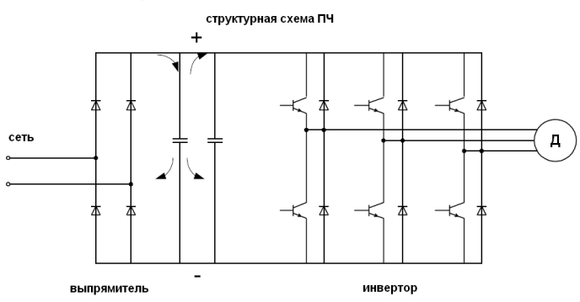
Рисунок 2 – Структурная схема инвертера

ШИМ (широтно-импульсная модуляция) преобразовывает постоянное напряжение в требуемый уровень переменного напряжения заданной частоты. Уровень напряжение переменного тока задается переключением выходных транзисторов с фиксированной частотой, поэтому форма выходного напряжения будет иметь импульсный характер (рисунок 3).
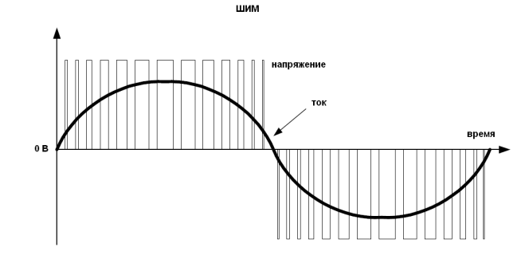
Рисунок 3 – Форма ШИМ-модулированного выходного напряжения инвертора.

В лабораторной работе в качестве частотного преобразователя для регулирования скорости трехфазного асинхронного двигателя использован серийный преобразователь MICROMASTER 440. Модели выпускаются в диапазоне мощностей от 120 Вт при однофазном питании и до 75кВт при трехфазном напряжении. MICROMASTER 440 может применяться как для управления одним электродвигателем, так и интегрироваться в системы комплексной автоматизации.

Для программирования, называемого далее параметрированием преобразователя, используется опционная операторская панель – "Базовая Операторская Панель" (BOP). Она представлена на рисунке 4.
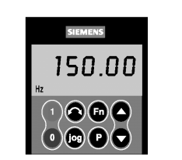
Рисунок 4 – Базовая панель оператора
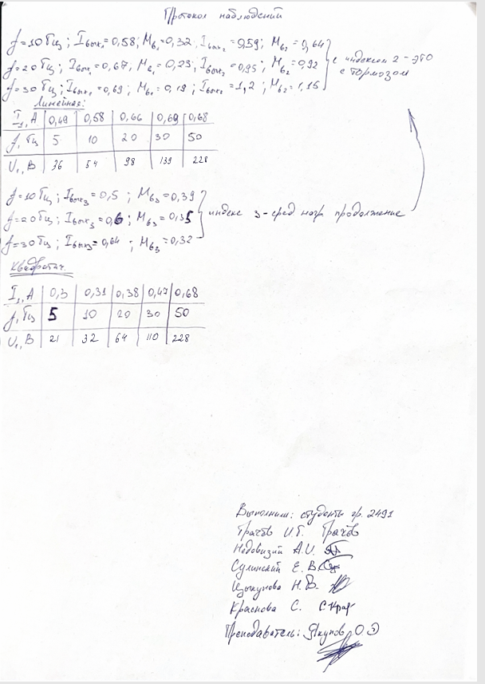

Обработка результатов:
Подготовка к проведению основного опыта
Перед проведением основного опыта следует ознакомиться с прибором и с его основными функциями. Для этого были изучены описания элементов операторской панели преобразователя. Чтобы установить определенное значение какого-либо параметра необходимо нажать кнопку Fn на BOP, затем с помощью стрелок искать необходимый параметр. Далее надо нажать клавишу P, после чего будет получен доступ к настройкам найденного параметра или числовым значениям.
Последовательность действий:
Для начала работы необходимо провести процедуру сброса до заводских параметров. Чтобы сбросить до заводских параметров были выставлены следующие значения параметров: P0010 = 30, P0970 = 1.
Для того чтобы отображался полный перечень параметров при помощи P0003 был задан уровень доступа 3 (Экспертный уровень доступа пользователя).
Что бы управлять двигателем с помощью панели оператора в качестве источника команд должна быть выбрана клавиатура. Для этого необходимо выставить следующие значения: P0700 = 1 и P1000 = 1.
Затем были изменены характеристики работы двигателя. Для этого были выставлены следующие параметры:
P1080 = 10 – минимальная частоту в Гц
P1082 = 50 –максимальная частоту в Гц
P1120 = 10 –время разгона от состояния покоя до максимальной частоты двигателя
При запуске двигателя было подтверждено, что скорость менялась только в заданном диапазоне. Для отображения текущей скорости был использован параметр r0061, с предварительной установкой параметра P0400 в 1.

С помощью параметра r0027 был получен фактический выходной ток двигателя, а нажав на параметр r0031 было определено расчетное значение момента на валу.
Также с помощью параметров можно реализовать движение в реверсном режиме.
Далее был произведены наблюдения выходного тока двигателя и момента на валу, для получения зависимости этих величин от величины нагрузки (зажима/тормоза вала двигателя).

Таблица 1 – Влияние нагрузки на измеряемые величины
f, Гц |  | Слабая нагрузка | Средняя нагрузка | Сильная нагрузка
10 | I, А | 0,58 | 0,5 | 0,59
 | M, Н*м | 0,32 | 0,39 | 0,64
20 | I, А | 0,67 | 0,6 | 0,95
 | M, Н*м | 0,23 | 0,35 | 0,92
30 | I, А | 0,69 | 0,64 | 1,2
 | M, Н*м | 0,19 | 0,32 | 1,15

Рисунок 5 – Зависимость выходного тока от прилагаемой нагрузки

Рисунок 6 – Зависимость момента на валу от прилагаемой нагрузки

Для рисунка 6 наблюдается зависимость: чем больше нагрузка, тем сильнее значение момента на валу двигателя.
Для рисунка 5 эта зависимость имеет несколько иной характер для средней нагрузки, но общий тренд сохраняется таким же: чем больше нагрузка, тем больше значение выходного тока.
Это связано с падением скорости вращения и, как следствие, противо-ЭДС, что ведёт к росту тока в обмотках. Поскольку момент прямо зависит от тока, то он также увеличивается.
Основной опыт
После вводного опыта был сделан основной опыт лабораторной работы.
Были произведены настройки двигателя по следующим параметрам:
P1080 = 5 (минимальная частота)
P1082 = 50 (максимальная частота)
P1120 = 2 c (время разгона)
P1121 = 5 c (время замедления)
Далее были сняты регулировочные характеристики привода.
Первая часть опыта заключается в исследовании регулировочной характеристики привода при линейной зависимости между напряжением и частотой, подаваемым преобразователем на двигатель. Для этого был установлен параметр P1300 = 0.
С помощью кнопки Fn, которая задерживалась в течение 2 секунд были получены следующие выходные значения от частоты на входе:
1.Напряжение звена постоянного тока
2.Выходной ток.
3.Выходная частота
4.Выходное напряжение
Таблица 2 – Выходные данные (линейная зависимость)
f1, Гц | 5 | 10 | 20 | 30 | 50
Uвых, В | 36 | 54 | 98 | 139 | 228
I, A | 0,49 | 0,58 | 0,66 | 0,69 | 0,68

Рисунок 7 – Зависимость Uвых=f(I) (для линейной зависимости между напряжением и частотой, подаваемым преобразователем на двигатель)

Полученная регулировочная характеристика похожа на квадратичную.
Вторая часть заключается в исследовании регулировочной характеристики привода при квадратичной зависимости между напряжением и частотой, подаваемым преобразователем на двигатель. Для этого был установлен параметр P1300 = 2.
Таблица 3 – Выходные данные (квадратичная зависимость)
f1, Гц | 5 | 10 | 20 | 30 | 50
Uвых, В | 21 | 32 | 64 | 110 | 228
I, A | 0,3 | 0,31 | 0,38 | 0,47 | 0,68

Рисунок 8 – Зависимость Uвых=f(I) (для квадратичной зависимости между напряжением и частотой, подаваемым преобразователем на двигатель)

Полученная регулировочная характеристика является линейной.

Выводы: в ходе лабораторной работы была проведена работа с частотно регулируемым электроприводом фирмы Siemens с преобразователем частоты Micromaster 440.
Был применен алгоритм сброса преобразователя до заводских настроек. Были изучены основные команды для быстрого запуска, изменения параметров, считывания параметров.
Были изучены функциональные возможности преобразователя частоты, а также, настройки для переналадки электропривода.
В ходе лабораторной работы был проведен опыт по исследованию величин таких как: выходной ток привода и момент на валу привода, в зависимости от приложенной нагрузки (в случае привода Siemens это был тормоз, управляемые вручную). В результате этого опыта были получены характеристики величин от нагрузки, которые совпали с теоретическими линейными зависимостями.
Помимо вышеизложенных пунктов, был проведен опыт, по исследованию регулировочной характеристики электропривода. В ходе лабораторной работы были получены данные, необходимые для построения регулировочной характеристики для двух режимов работы преобразователя (для линейных и квадратичных зависимостей между напряжением и частотой, подаваемыми преобразователем на двигатель).

